计算机视觉实验第八节课
手写数字识别实验报告
2023103402 孙勇超

一、实验目的
本次实验利用 scikit-learn 提供的 digits 手写数字数据集，完整走通传统机器学习图像分类的全流程：数据加载、特征提取、数据集划分、模型训练、结果评估与错误分析。通过对比六种经典分类器（KNN、朴素贝叶斯、逻辑回归、SVM、决策树、随机森林）在同一任务上的表现，深入理解各方法的优缺点及其适用场景。

数据集说明
项目 | 说明
数据集名称 | sklearn.datasets.load_digits
图像大小 | 8 × 8 像素
样本总数 | 1797
类别数量 | 10（数字 0–9）
特征向量维度 | 64（每像素灰度值 0–16 展开为一维向量）
划分方式 | 训练集 1347 (75%) / 测试集 450 (25%)，random_state=42

2.1 图像如何表示为特征向量
每张图像原始形状为 8×8 的二维像素矩阵，每个元素为灰度值（整数 0–16，0 为白色，16 为黑色）。将其按行展开（reshape(-1)），得到长度为 64 的一维数组，即 64 维特征向量。这一过程如下图所示：
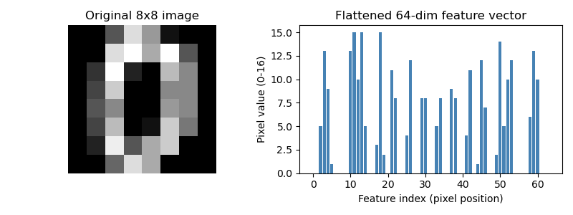
图1 8×8 图像展平为 64 维特征向量示意图

2.2 样本图像预览
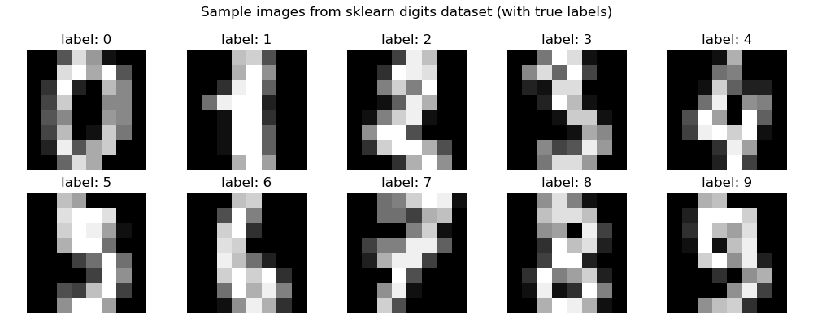
图2 digits 数据集前10张样本图像及真实标签

三、实验方法

3.1 数据划分
使用 train_test_split 将 1797 个样本按 25% 比例划分为训练集（1347 个）和测试集（450 个），设置 random_state=42 保证实验可复现。
训练集（Train Set）：用于拟合模型参数，模型从中"学习"不同数字的像素分布规律。
测试集（Test Set）：训练完成后才使用，模拟模型在真实未知样本上的表现，用于评估泛化能力。两者严格分离，防止数据泄露导致评估虚高。

3.2 特征表示说明
传统机器学习算法（KNN、SVM 等）的核心运算基于向量距离或线性乘法，只能接受固定长度的一维数值向量。图像原本是二维矩阵，必须先"压平"为向量才可输入。
使用原始像素作为特征的优点：简单直接，无需手工设计，保留全部像素信息，适合尺寸规整的小图像。
局限：对平移、旋转、缩放高度敏感——同一数字轻微偏移后特征向量差异大；相邻像素高度相关，信息冗余；对光照变化脆弱。在高分辨率真实图像上需先做 HOG、LBP 等特征提取，或改用 CNN 自动学习特征。

3.3 六种分类方法
方法 | 核心思想 | 参数设置
KNN（最近邻） | 计算测试样本与所有训练样本的欧氏距离，取最近 k 个邻居的多数类作为预测结果，无显式训练过程 | k=5
朴素贝叶斯 | 假设各特征相互独立，用贝叶斯定理估计后验概率，取最大类，属于生成式模型 | 高斯分布假设
逻辑回归 | 对每类学习线性权重，通过 softmax 将线性得分转为概率，属于判别式线性模型 | max_iter=2000
SVM（支持向量机） | 在特征空间中寻找最大间隔超平面，RBF 核将样本映射到更高维空间以处理非线性边界 | kernel=rbf, C=10, gamma=0.001
决策树 | 递归选择信息增益最大的特征进行二分，构建树形判别规则，具有良好可解释性但易过拟合 | random_state=42
随机森林 | 通过 Bootstrap 抽样构建多棵决策树，每棵树随机选取部分特征，最终投票集成降低方差 | n_estimators=100

四、实验结果

4.1 各模型准确率
排名 | 模型 | 测试准确率 | 准确率(%) | 备注
1 | KNN (k=5) | 0.9933 | 99.33% | 最高 ★
2 | SVM (RBF核) | 0.9911 | 99.11%
3 | 逻辑回归 | 0.9733 | 97.33%
4 | 随机森林 (100棵) | 0.9711 | 97.11%
5 | 决策树 | 0.8578 | 85.78%
6 | 朴素贝叶斯 | 0.8556 | 85.56% | 最低

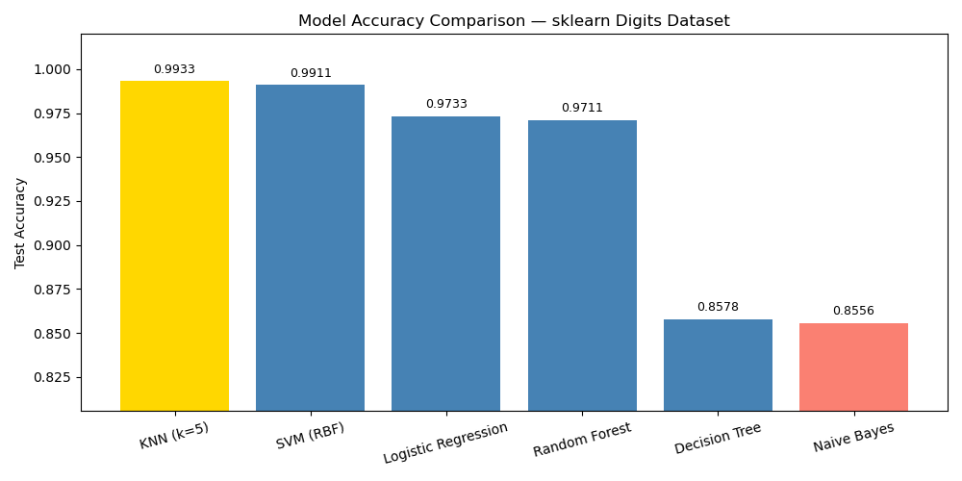
图3 六种模型测试准确率对比（金色=最高，红色=最低）

4.2 结果分析
哪个模型准确率最高？KNN（k=5）以 99.33% 排名第一，在 450 个测试样本中仅误判 3 个。
哪个模型准确率最低？朴素贝叶斯仅 85.56%，决策树 85.78%，两者明显落后于其他四种模型。
差异是否明显？明显。最高与最低相差 13.78 个百分点，可清晰分为两档：KNN/SVM/逻辑回归/随机森林（97%–99.3%）和决策树/朴素贝叶斯（85%–86%），档间差约 11%。
产生差异的原因：
朴素贝叶斯：其"特征独立"假设在像素数据上严重不成立（相邻像素高度相关），导致概率估计偏差大，精度低。
决策树：单棵树深度无限制时会过拟合训练集，对复杂非线性边界拟合能力有限，泛化弱。
KNN：digits 数据集中同类数字在像素空间聚集紧密，欧氏距离邻域分类效果极佳；数据量适中，不受维度灾难影响。
SVM：RBF 核将特征隐式映射到更高维空间，天然找到更灵活的非线性分隔面，与 KNN 效果相当。

4.3 混淆矩阵（KNN）
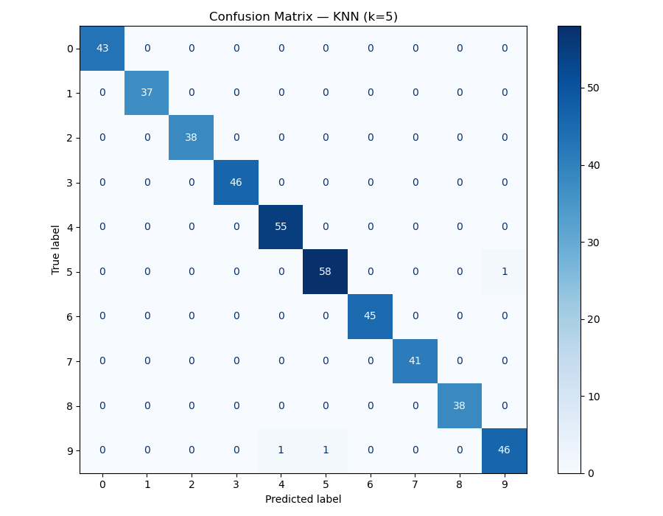
图4 KNN 模型混淆矩阵（对角线为正确分类，非对角线为误分类）

4.4 错误分类样本
KNN 在 450 个测试样本中共误分类 3 个，误分类情况如下：
真实标签 | 预测标签 | 次数 | 原因分析
5 | 9 | 1 | 低分辨率下 5 与 9 上半部分弯曲方式相近
9 | 4 | 1 | 9 下弯不完整时顶部结构与 4 相似
9 | 5 | 1 | 部分书写风格导致 9 与 5 笔画特征接近

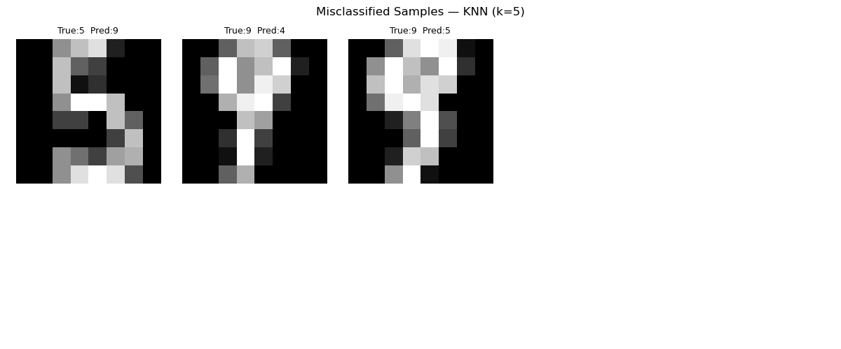
图5 被误分类的样本（标题格式：True=真实标签, Pred=预测标签）

哪些数字最容易被混淆？数字 9 是最易被误判的类别（共被误判 2 次），分别与 4 和 5 混淆；此外 5 被误判为 9 一次。
为什么这些样本容易被误判？在 8×8 的低分辨率下，笔画细节大量丢失。9 与 4 的区别在下端弯钩，分辨率不够时顶部结构极为相似；9 与 5 的上半部分弯曲方式在某些书写风格下难以区分。这类错误属于边界样本（ambiguous samples），人类有时也难以正确辨认，并非模型本身的系统性缺陷。

五、实验总结

5.1 传统机器学习处理图像的基本流程
图像采集 → 灰度化/归一化 → 展平为特征向量 → 训练/测试集划分 → 模型训练 → 预测与评估（准确率、混淆矩阵）→ 错误分析。

5.2 不同分类器优缺点汇总
KNN：优点—无需训练、直观、在小规模高密度数据上准确率高；缺点—预测时需与所有训练样本比较，速度慢；对高维大数据集不适用。
朴素贝叶斯：优点—训练极快，实现简单，内存占用少；缺点—特征独立假设对图像不成立，精度低。
逻辑回归：优点—可解释性好，训练稳定，输出概率；缺点—线性模型对非线性分布拟合有限。
SVM：优点—泛化能力强，高维表现好，理论完备；缺点—调参复杂（C、gamma），大数据集训练慢。
决策树：优点—可解释，无需特征归一化；缺点—极易过拟合，对数据扰动敏感。
随机森林：优点—抗过拟合，鲁棒性强，特征重要性可查；缺点—模型体积大，可解释性差于单棵树。

5.3 原始像素特征的局限
本次实验使用 8×8 低分辨率图像，原始像素效果尚可。但在真实高分辨率场景中，原始像素对平移、旋转、缩放、光照变化极为敏感，且相邻像素冗余度高。实际应用中通常先提取 HOG（方向梯度直方图）、LBP（局部二值模式）等具备一定不变性的手工特征，或直接使用卷积神经网络（CNN）自动学习空间特征表示。

六、思考题
Q1：为什么传统机器学习需要先把图像转换为特征向量？
传统算法（KNN、SVM 等）的数学基础是向量空间运算（距离、内积、梯度），只能接受固定长度一维数值向量。图像本质是二维矩阵，无法直接输入，必须先展平或提取特征转为向量格式。
Q2：KNN、SVM、决策树和随机森林的分类思想有什么不同？
KNN 是"记忆型"：谁近就归哪类，无显式模型。SVM 是"间隔最大化"：在特征空间找最优超平面将各类推离。决策树是"贪心划分"：按信息增益逐步选特征进行 if-else 分裂。随机森林是"集成投票"：多棵随机差异化的树共同决策，降低单棵树的过拟合风险。
Q3：为什么单棵决策树容易过拟合？
不加限制的决策树可为每个训练样本单独设置一条路径（完美记住训练数据），对训练噪声极其敏感。其决策边界是轴对齐折线，模型容量过大时几乎必然过拟合。通过限制 max_depth 或叶节点最小样本数可缓解，但又会牺牲表达能力。
Q4：为什么随机森林通常比单棵决策树更稳定？
随机森林用 Bootstrap 抽样生成多个不同训练子集，每棵树分裂时又随机选取部分特征，使各棵树相关性降低。投票集成后，个别树的过拟合误差相互抵消，整体偏差略增但方差显著下降——即偏差-方差权衡（bias-variance tradeoff）带来了更好的泛化性能。
Q5：图像发生平移、旋转或缩放时，直接使用原始像素有什么问题？
平移一个像素会导致特征向量整体移位，与未平移样本的欧氏距离大幅增加，模型极易误判。旋转和缩放同理——像素的绝对位置变了但语义不变，原始像素无法捕捉"空间不变性"。解决方案是使用 HOG 等具有平移/旋转鲁棒性的手工特征，或使用卷积神经网络（卷积操作天然具有平移等变性）。

